CLIPPING – PEDACINHO DO CÉU

FONTE: https://www.marica.rj.gov.br/noticia/pedacinho-do-ceu-nova-edicao-do-festival-acontece-em-agosto/
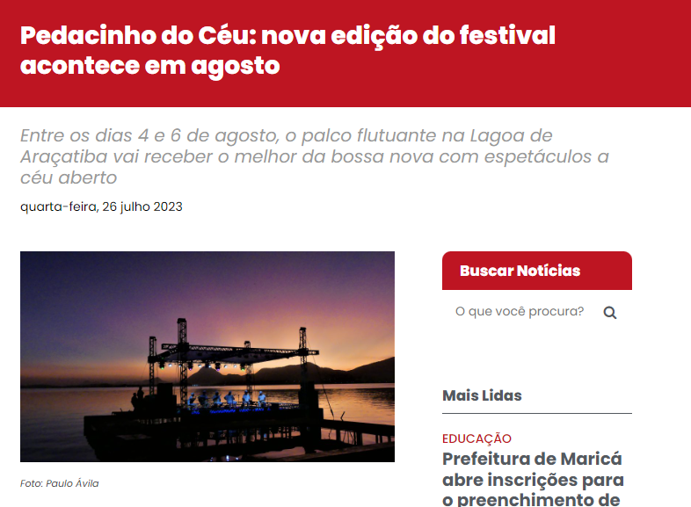
O pôr do sol mais bonito da região será contemplado ao som da bossa nova na próxima edição do Pedacinho do Céu, que contará com apresentações de música, teatro e dança, entre os dias 4 e 6 de agosto, em um palco flutuante na Lagoa de Araçatiba, na altura do Deck Pôr do Sol.
Dessa vez, a edição especial do Vinhos & Sabores vai integrar a praça de alimentação do evento, o que vai garantir degustação de bebidas e boa experiência gastronômica. O evento vai contar também com feira artesanal e espaço kids.
A bossa nova será homenageada com tributos aos grandes artistas que marcaram a música Brasileira: Maysa, Vinicius de Moraes, João Gilberto e Elis Regina. Maricaenses e turistas poderão aproveitar todos os dias do festival já consagrado como o mais charmoso de Maricá.
Programação do Pedacinho do Céu
A programação musical da abertura do Pedacinho do Céu começa na sexta-feira (04), a partir das 19h, com tributo à cantora Maysa que será apresentado pelo Quinteto Nossa Bossa, seguido de tributo a Vinicius de Moraes, com Ronaldo Valentim e banda. No sábado e no domingo (5 e 6/08), as apresentações começam a partir das 17h com Chorinho ao pôr do sol com o grupo Projeto Pedacinho do Céu; e Samba e Bossa Nova com o grupo Heróis de Botequim. No sábado (05/08), haverá tributo a João Gilberto com Regina Bendetti; e no domingo (06/08) a homenagem será para Elis Regina com Vivi Serrano.
Programação Vinhos & Sabores
Durante os três dias dos festivais, quem aprecia um bom vinho ou trabalha com a bebida poderá participar de workshops gratuitos, que acontecerão antes das apresentações artísticas no palco flutuante. As palestras serão ministradas pela sócia proprietária da Adega Forletta, Henriette Forletta, e pelo sócio proprietário da Casa Moaa Vinheria, Rogério Felício.
Para garantir uma vaga, é necessário se inscrever previamente pelo site https://festivalpedacinhodoceu.com.br/ e retirar o ingresso pelo link disponível na página.
Na abertura do evento, na sexta-feira (04/08), o tema apresentado será “A diferença entre vinhos em lata e em caixa. Analisando a crescente tendência de consumo simplificado de vinho”. No segundo dia, o evento explora “O conceito de vinhos varietais e castas de uvas, com destaque para os vinhos portugueses” como tema. Para fechar a programação no domingo, os especialistas irão ensinar “Como atrair clientes para restaurantes e pousadas com uma seleção de vinhos de qualidade e um serviço exemplar”.
Projeto de sucesso
A estreia do festival aconteceu em maio de 2022, levando o nome da música “Pedacinho do Céu”, de Waldyr Azevedo, inspirado em um evento famoso que saúda o pôr do sol da Praia de Jacaré, em João Pessoa, na Paraíba. A edição recebeu cerca de dez mil pessoas presentes nos cinco dias do evento.
O evento é realizado pela Companhia de Desenvolvimento de Maricá (Codemar) e pelas secretarias de Promoção e Projetos Especiais e Turismo. O projeto faz parte de uma série de ações do Plano Municipal de Desenvolvimento Turístico Sustentável – Maricá 2030.
Serviço:
Pedacinho do Céu
Local: Orla de Araçatiba
Dias: 4 a 6 de agosto
04/08
16h – Workshop – “Qual a diferença entre vinhos em lata e em caixa? Analisando a crescente tendência de consumo simplificado de vinho”;
19h – Tributo a Maysa com o Quinteto Nossa Bossa;
21h – Tributo a Vinicius de Moraes com Ronaldo Valentim e banda.
05/08
15h – Workshop – “Explorando o conceito de vinhos varietais e castas de uvas, com destaque para os vinhos portugueses”;
17h – Projeto Pedacinho do Céu – Chorinho ao pôr do sol;
19h – Samba e Bossa Nova com o grupo Heróis de Botequim;
21h – Tributo a João Gilberto com Regina Bendetti.
06/08
15h – Workshop – “Como atrair clientes para restaurantes e pousadas com uma seleção de vinhos de qualidade e um serviço exemplar”;
17h – Projeto Pedacinho do Céu – Chorinho ao pôr do sol;
18h – Tributo a Elis Regina com Vivi Serrano;
21h – Samba e Bossa Nova com o grupo Heróis de Botequim.

FONTE: https://maricainfo.com/2023/07/26/nova-edicao-do-f3stival-pedacinho-do-ceu-acontece-em-agosto-em-marica.html
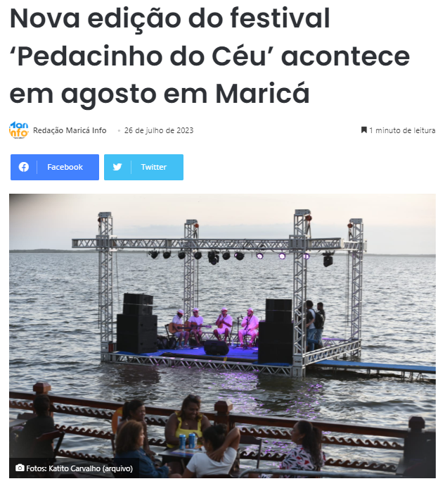
O pôr do sol mais bonito da região será ao som da bossa nova na próxima edição do Pedacinho do Céu, que contará com apresentações de música, teatro e dança, entre os dias 4 e 6 de agosto, em um palco flutuante na Lagoa de Araçatiba, na altura do Deck Pôr do Sol.
Uma novidade nesta edição é a integração especial do Vinhos & Sabores à praça de alimentação do evento, proporcionando degustações de bebidas e uma experiência gastronômica de alta qualidade. Além disso, os visitantes poderão explorar a feira artesanal e desfrutar de um espaço kids para garantir momentos de diversão para toda a família.
A bossa nova, um dos tesouros da música brasileira, será homenageada com tributos aos grandes artistas que a marcaram: Maysa, Vinicius de Moraes, João Gilberto e Elis Regina.

Maricaenses e turistas terão a oportunidade de aproveitar todos os dias desse festival consagrado como o mais charmoso de Maricá.
Confira a programação do Pedacinho do Céu:
Sexta-feira (04/08), a partir das 19h: Início das festividades com um tributo à cantora Maysa, apresentado pelo talentoso Quinteto Nossa Bossa, seguido de uma emocionante homenagem a Vinicius de Moraes, com a participação de Ronaldo Valentim e sua banda.
Sábado (05/08) e Domingo (06/08), a partir das 17h: À tarde, será a vez do Chorinho ao pôr do sol com o grupo Projeto Pedacinho do Céu, seguido de animadas apresentações de Samba e Bossa Nova com o grupo Heróis de Botequim. No Sábado, um tributo especial a João Gilberto será conduzido pela talentosa Regina Bendetti, enquanto no Domingo, a inesquecível Elis Regina será homenageada com uma emocionante apresentação de Vivi Serrano.
FONTE: https://maricainfo.com/2023/08/03/nova-edicao-do-festival-pedacinho-do-ceu-comeca-amanha-em-marica.html
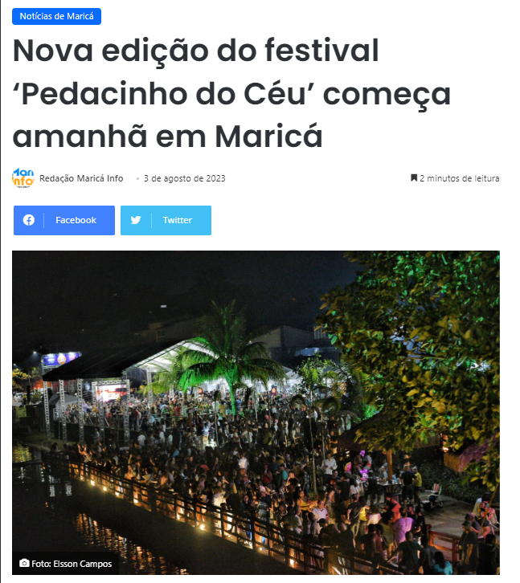

Inicia-se nesta sexta-feira, 4 de agosto, mais uma edição do evento “Pedacinho do Céu”, em Araçatiba. Esse festival cultural trará diversas apresentações de música, teatro e dança em um palco flutuante na Lagoa de Araçatiba, estendendo-se até o dia 6 de agosto. Todas as tardes, a partir do fim do dia, na altura do Deck Pôr do Sol, o público poderá desfrutar dessa experiência única.
Nesta edição, a programação será enriquecida com o especial Vinhos & Sabores, proporcionando degustações de bebidas, workshops e uma experiência gastronômica memorável. O espaço ainda receberá a tradicional feira artesanal e um espaço dedicado às crianças.
A bossa nova será homenageada com tributos aos grandes artistas que marcaram a música brasileira, como Maysa, Vinicius de Moraes, João Gilberto e Elis Regina. Tanto os moradores de Maricá quanto os turistas poderão aproveitar todos os dias desse festival já consagrado como o mais charmoso da região.
Confira a programação detalhada do Pedacinho do Céu:
Dia 4 de agosto:
- 16h: Workshop – “Qual a diferença entre vinhos em lata e em caixa? Analisando a crescente tendência de consumo simplificado de vinho”;
- 19h: Tributo a Maysa com o Quinteto Nossa Bossa;
- 21h: Tributo a Vinicius de Moraes com Ronaldo Valentim e banda.
Dia 5 de agosto:
- 15h: Workshop – “Explorando o conceito de vinhos varietais e castas de uvas, com destaque para os vinhos portugueses”;
- 17h: Projeto Pedacinho do Céu – Chorinho ao pôr do sol;
- 19h: Samba e Bossa Nova com o grupo Heróis de Botequim;
- 21h: Tributo a João Gilberto com Regina Bendetti.
Dia 6 de agosto:
- 15h: Workshop – “Como atrair clientes para restaurantes e pousadas com uma seleção de vinhos de qualidade e um serviço exemplar”;
- 17h: Projeto Pedacinho do Céu – Chorinho ao pôr do sol;
- 18h: Tributo a Elis Regina com Vivi Serrano;
- 21h: Samba e Bossa Nova com o grupo Heróis de Botequim.
O Pedacinho do Céu foi um projeto de sucesso que estreou em maio de 2022, inspirado na música de Waldyr Azevedo e na celebração do pôr do sol na Praia de Jacaré, na Paraíba. Na ocasião, aproximadamente 10 mil pessoas participaram do evento ao longo de cinco dias.
Esse evento é realizado pela Companhia de Desenvolvimento de Maricá (Codemar) e pelas secretarias de Promoção e Projetos Especiais e Turismo, fazendo parte de uma série de ações do Plano Municipal de Desenvolvimento Turístico Sustentável – Maricá 2030

FONTE: https://www.instagram.com/p/CvaDXdcASFk/
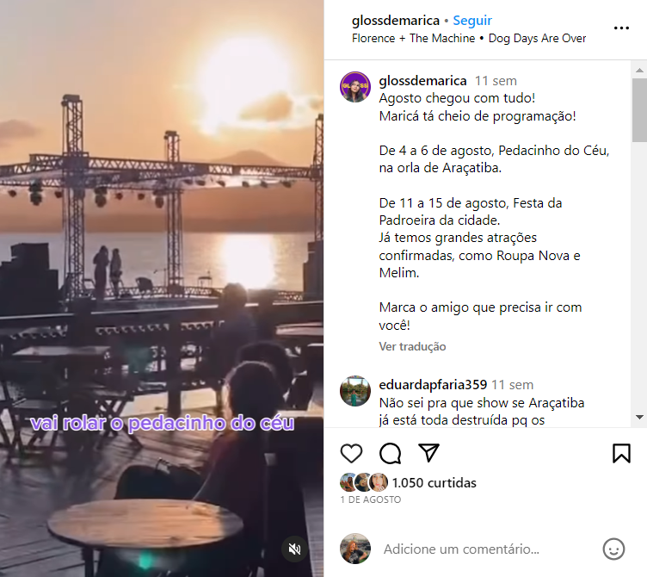
FONTE: https://rc24h.com.br/pedacinho-de-ceu-agita-marica-neste-fim-de-semana/
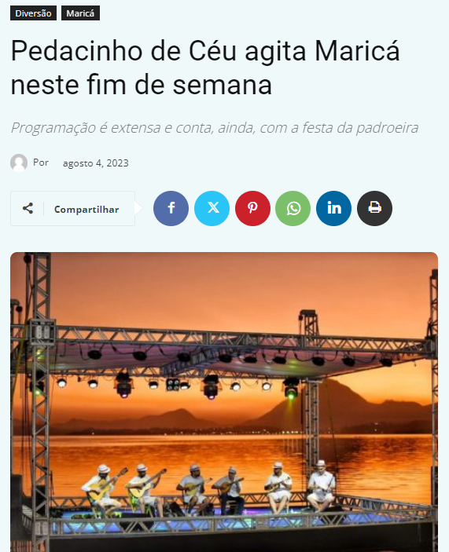

Maricá está com um cardápio de programação extenso neste mês de agosto, que começa nesta sexta-feira (4). O Pedacinho do Céu, festival de música emoldurado pelo pôr do sol mais bonito do país, na Lagoa de Araçatiba, é o primeiro. Os artistas se apresentam num palco flutuante no espelho d’água.
Na segunda edição do ano, o evento terá Bossa Nova e muito vinho. O tema Vinhos & Sabores levará degustação e gastronomia para os espectadores. O Pedacinho do Céu acontece até o domingo (6) no Deque Pôr do Sol, no final da Orla de Araçatiba.
Ânimo da fé
Agosto é o mês da padroeira de Maricá, Nossa Senhora do Amparo. A festa em honra à mãe de Jesus Cristo vai do dia 11 ao dia 15, quando é realmente celebrado o dia da santa. A programação inclui tanto shows de artistas católicos quanto de cantores seculares. Os religiosos se apresentam na Praça Orlando de Barros Pimentel, no Centro, ao lado da Igreja Matriz. Os demais farão a festa na Barra de Maricá. Confira a programação completa no fim da matéria.
No dia 27 de agosto, domingo, às 14h, acontece a Marcha para Jesus. O evento será na Avenida Vereador Francisco Sabino da Costa, s/nº, no Centro.
Pesca
Acontece no dia 5 o tradicional Torneio Pesca com Tarrafa. Os pescadores se reunirão na Barra de Maricá das 9h às 16h com suas redes. A pesca artesanal pretende aproximar o homem da natureza com momentos de competição e lazer. Para animar os competidores será realizada a Roda de Samba do Guerreiro.
Agricultura
No sábado e no domingo, dias 5 e 6, acontecerá a 5ª Festa do Produtor Rural de Maricá. A programação será no Parque de Exposições do Caju, em Jacaroá, na Rua Luiz Fernando dos Santos Caetano s/nº.
No sábado a programação começa às 9h, com a atração musical Vitorya Telles subindo no palco às 18h. No domingo a atração musical das 16h é Jorginho Doug; às 18h, Angel assume o palco.
Cultura e gastronomia
No domingo, dia 6, acontece o Espraiado de Portas Abertas. Com apoio da Codemar, o evento leva turismo às propriedades rurais de um dos bairros mais charmosos da cidade. Sítios, fazendas e restaurantes abrem as portas para uma experiência gastronômica e cultural. Ao todo, 20 estabelecimentos participam da atividade que vai de 9h às 17h.
De 25 a 27 de agosto acontece o 3º Festival de Frutos do Mar de Maricá. O evento será na Orla de Bambuí e é realizado pela Secretaria de Turismo, Secretaria de Promoção e Projetos Especiais e Coordenadoria de Pesca Esportiva Amadora.
PROGRAMAÇÃO
Pedacinho do Céu
Sexta (4)
19h – Quinteto Bossa Nova faz Tributo a Maysa
21h – Ronaldo Valentim e Banda fazem Tributo a Vinícius de Moraes
Sábado (5)
17h – Projeto Pedacinho do Céu toca Chorinho ao Pôr do Sol
19h – Grupo Heróis de Botequim apresentam samba e bossa nova
21h – Regina Benedetti presta Tributo a João Gilberto
Domingo (6)
17h – Projeto Pedacinho do Céu toca Chorinho ao Pôr do Sol
18h – Vivi Serrano faz Tributo a Elis Regina
20h – Grupo Heróis de Botequim cantam samba e bossa nova
Todos os dias, workshops sobre vinhos. Inscrições e programação pelo site https://festivalpedacinhodoceu.com.br
Festa da Padroeira Nossa Senhora do Amparo
Programação:
Barra de Maricá (Avenida João Saldanha)
Sexta-feira (11)
19h30 – Jorginho Doug
21h00 – Jô Borges
22h30 – Roupa Nova
00h30 – Marcos Santos
Sábado (12)
19h30 – Tô Kerendo
21h00 – Rafael Caçula
22h30 – Melim
00h30 – Maiara Coboski
Domingo (13)
19h30 – Moniquinha Ângelo
21h00 – Bruna Mandz
22h30 – João Gomes
00h30 – Grupo Oh Sorte
Segunda-feira (14)
20h00 – Lara Zuzarte
22h30 – Ferrugem
00h30 – Léo Lima
Programação religiosa:
Centro (Praça Orlando de Barros Pimentel)
Sábado (12)
20h30 – Dudu Amaral
Domingo (13)
20h30 – Coral Desperta
Segunda-feira (14)
20h30 – Banda Dom
Terça-feira (15)
20h30 – Dunga
Igreja Matriz
Novena de 6 a 14/08, às 19h
No dia 15, missas às 8h, 10h e 16h (solene com procissão)

FONTE: https://www.facebook.com/reel/802100734794771
S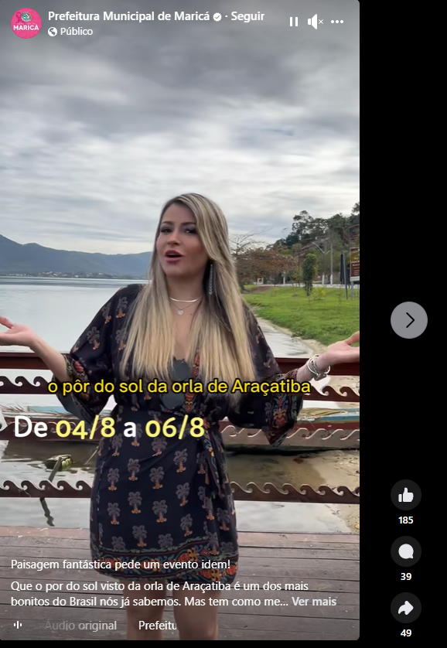
FONTE: https://www.marica.rj.gov.br/noticia/nova-edicao-do-pedacinho-do-ceu-comeca-nesta-sexta-feira-04-08/
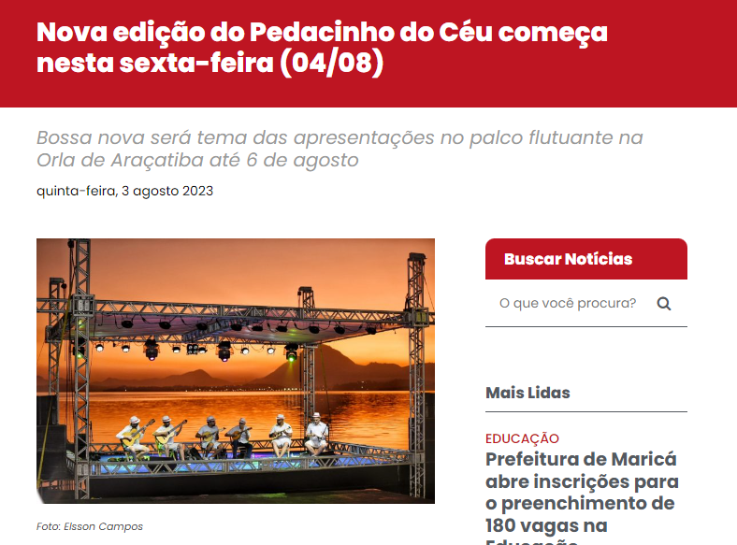

Começa nesta sexta-feira (04/08) mais uma edição do Pedacinho do Céu, em Araçatiba. O pôr do sol mais bonito da região será contemplado ao som da bossa nova. O festival cultural vai contar também com apresentações de música, teatro e dança em um palco flutuante na Lagoa de Araçatiba até 6 de agosto. É sempre a partir do fim de tarde, na altura do Deck Pôr do Sol.
A programação acolhe, dessa vez, a edição especial do Vinhos & Sabores que vai garantir degustação de bebidas, workshops e boa experiência gastronômica. O espaço recebe a tradicional feira artesanal e espaço kids.
A bossa nova será homenageada com tributos aos grandes artistas que marcaram a música Brasileira: Maysa, Vinicius de Moraes, João Gilberto e Elis Regina. Maricaenses e turistas poderão aproveitar todos os dias do festival já consagrado como o mais charmoso de Maricá.
Programação Pedacinho do Céu
A programação musical da abertura do Pedacinho do Céu, na sexta-feira (04), acontece a partir das 19h, com tributo a Maysa com o Quinteto Nossa Bossa; e em seguida tributo a Vinicius de Moraes, com Ronaldo Valentim e banda. No sábado e no domingo (5 e 6/07), as apresentações começam a partir das 17h com Chorinho ao pôr do sol com o grupo Projeto Pedacinho do Céu; e Samba e Bossa Nova com o grupo Heróis de Botequim. No sábado haverá tributo a João Gilberto com Regina Bendetti; e domingo a homenagem será para Elis Regina com Vivi Serrano.
Programação Vinhos & Sabores
Durante os três dias, serão realizados workshops gratuitos, que acontecerão antes das apresentações artísticas no palco flutuante. As palestras serão ministradas pela sócia proprietária da Adega Forletta, Henriette Forletta, e pelo sócio proprietário da Casa Moaa Vinheria, Rogério Felício.
As vagas, gratuitas e divulgadas previamente no site oficial do evento, já estão esgotadas.
Na abertura do evento, na sexta-feira (4), o tema apresentado será “A diferença entre vinhos em lata e em caixa. Analisando a crescente tendência de consumo simplificado de vinho”. No segundo dia, o evento explora “O conceito de vinhos varietais e castas de uvas, com destaque para os vinhos portugueses” como tema. Para fechar a programação no domingo, os especialistas irão ensinar “Como atrair clientes para restaurantes e pousadas com uma seleção de vinhos de qualidade e um serviço exemplar”.
Projeto de sucesso
A estreia do festival aconteceu em maio de 2022, levando o nome da música “Pedacinho do Céu”, de Waldyr Azevedo, inspirado em um evento famoso que saúda o pôr do sol da Praia de Jacaré, em João Pessoa, na Paraíba. A edição recebeu cerca de 10 mil pessoas presentes nos cinco dias do evento.
O evento é realizado pela Companhia de Desenvolvimento de Maricá (Codemar) e pelas secretarias de Promoção e Projetos Especiais e Turismo. O projeto faz parte de uma série de ações do Plano Municipal de Desenvolvimento Turístico Sustentável – Maricá 2030.
Serviço:
Pedacinho do Céu
Local: Orla de Araçatiba
Dias: 4 a 6/08
04/08

16h – Workshop – “Qual a diferença entre vinhos em lata e em caixa? Analisando a crescente tendência de consumo simplificado de vinho”;
19h – Tributo a Maysa com o Quinteto Nossa Bossa;
21h – Tributo a Vinicius de Moraes com Ronaldo Valentim e banda.
05/08
15h – Workshop – “Explorando o conceito de vinhos varietais e castas de uvas, com destaque para os vinhos portugueses”;
17h – Projeto Pedacinho do Céu – Chorinho ao pôr do sol;
19h – Samba e Bossa Nova com o grupo Heróis de Botequim;
21h – Tributo a João Gilberto com Regina Bendetti.
06/08
15h – Workshop – “Como atrair clientes para restaurantes e pousadas com uma seleção de vinhos de qualidade e um serviço exemplar”;
17h – Projeto Pedacinho do Céu – Chorinho ao pôr do sol;
18h – Tributo a Elis Regina com Vivi Serrano;
21h – Samba e Bossa Nova com o grupo Heróis de Botequim.
FONTE: https://diariodotransporte.com.br/2023/08/03/evento-pedacinho-do-ceu-em-marica-rj-neste-final-de-semana-tera-oferta-de-coletivos-ampliada-na-linha-e12/ 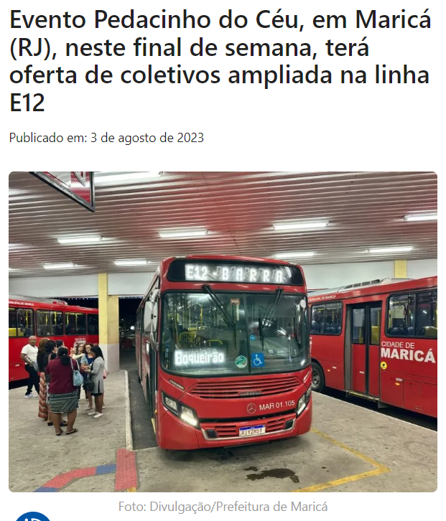
Objetivo é facilitar acesso ao local; usuários também contam com oito horários extras
ARTHUR FERRARI
Quem vai ao evento Pedacinho do Céu em Maricá (RJ), entre esta sexta, 4 de agosto de 2023, e domingo (06), vai contar com a oferta de ônibus vermelhinhos ampliada na linha E12 (Centro X Barra).

De acordo com a prefeitura, o objetivo da medida da Empresa Pública de Transportes (EPT) é facilitar o acesso de moradores e turistas a atração que acontece na Orla de Araçatiba.
Os passageiros ainda contam com oito horários extras de ônibus na linha: 16h40; 17h10; 18h; 18h30; 19h20; 19h50; 20h40 e 21h40, além da programação normal.
O evento Pedacinho do Céu contará com apresentações de música, teatro e dança num palco flutuante montado em plena Lagoa de Araçatiba, na altura do Deck Pôr do Sol. Dessa vez, o evento “Vinhos & Sabores” integra a programação, informou a prefeitura.
FONTE: https://noticia1.com.br/pedacinho-do-ceu-festival-musical-e-gastronomico-em-marica/
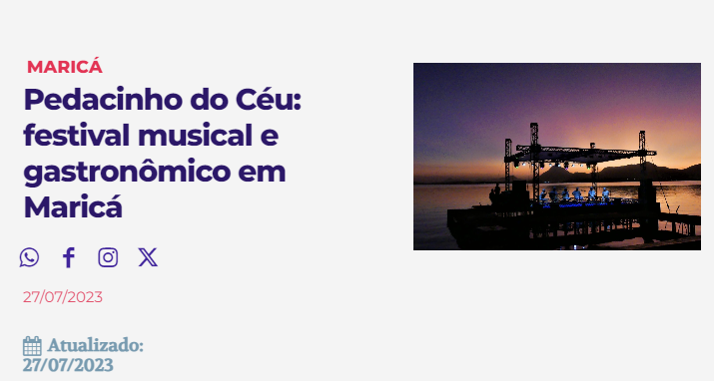
De 4 a 6 de agosto, o palco flutuante na Lagoa de Araçatiba trará o melhor da bossa nova com espetáculos a céu aberto.
O Pedacinho do Céu promete um espetáculo único ao som da bossa nova durante sua próxima edição, que ocorrerá entre os dias 4 e 6 de agosto. Com um palco flutuante na Lagoa de Araçatiba, ao lado do Deck Pôr do Sol, em Maricá.
Uma novidade aguarda os visitantes nesta edição especial do festival: o Vinhos & Sabores será integrado à praça de alimentação, proporcionando degustações de bebidas e uma experiência gastronômica única. Além disso, a programação contará com uma feira artesanal e um espaço kids, tornando o evento ainda mais diversificado e agradável para todas as idades.
A bossa nova, um dos gêneros mais marcantes da música brasileira, será homenageada com tributos aos grandes artistas que contribuíram para sua história. Maricaenses e turistas terão a oportunidade de desfrutar de todos os dias desse charmoso festival, que já se consagrou como uma das principais atrações de Maricá.
Programação do Pedacinho do Céu
04/08
- 16h – Workshop – “Qual a diferença entre vinhos em lata e em caixa? Analisando a crescente tendência de consumo simplificado de vinho”;
- 19h – Tributo a Maysa com o Quinteto Nossa Bossa;
- 21h – Tributo a Vinicius de Moraes com Ronaldo Valentim e banda.
05/08
- 15h – Workshop – “Explorando o conceito de vinhos varietais e castas de uvas, com destaque para os vinhos portugueses”;
- 17h – Projeto Pedacinho do Céu – Chorinho ao pôr do sol;
- 19h – Samba e Bossa Nova com o grupo Heróis de Botequim;
- 21h – Tributo a João Gilberto com Regina Bendetti.
06/08
- 15h – Workshop – “Como atrair clientes para restaurantes e pousadas com uma seleção de vinhos de qualidade e um serviço exemplar”;
- 17h – Projeto Pedacinho do Céu – Chorinho ao pôr do sol;
- 18h – Tributo a Elis Regina com Vivi Serrano;
- 21h – Samba e Bossa Nova com o grupo Heróis de Botequim.
Serviço:
- Pedacinho do Céu
- Local: Orla de Araçatiba
- Dias: 4 a 6 de agosto
FONTE: https://www.econoticiasrj.com.br/2023/08/05/aberta-mais-uma-edicao-do-pedacinho-do-ceu/
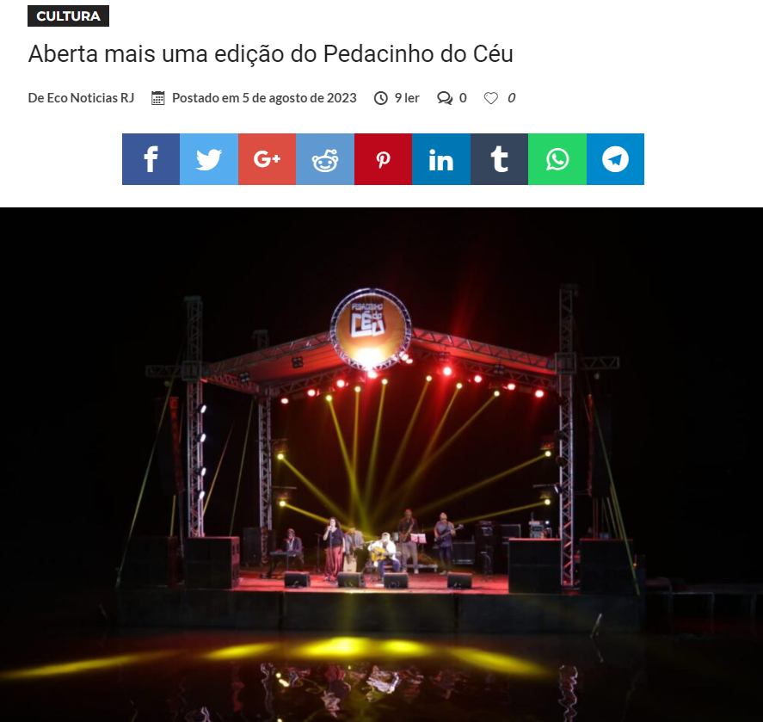

A Prefeitura de Maricá iniciou nesta sexta-feira (04/08) o charmoso projeto Pedacinho do Céu, que acontece próximo ao deck de madeira na orla de Araçatiba. Até domingo, dia 06/08, o pôr do sol mais bonito da região será contemplado com apresentações de Bossa Nova no palco flutuante. O festival cultural acontece das 15h às 21h. A programação acolhe, dessa vez, a edição especial do Vinhos & Sabores que vai garantir degustação de bebidas, workshops e boa experiência gastronômica. O espaço recebe a tradicional feira artesanal e espaço kids.
A abertura do Pedacinho do Céu, na sexta-feira (04), contou com tributos a Maysa e Vinícius de Moraes, feitos pelo Quinteto Nossa Bossa e por Ronaldo Valentim e banda. Perto dali, na orla, os visitantes puderam conferir uma prévia da exposição de carros antigos que será realizada em setembro. Um Fusca e uma Variant estão expostos no evento.
Ivonete Pereira, 61 anos, mora em Araçatiba e foi apreciar o pôr do sol com as irmãs e uma amiga. “Eu moro aqui pertinho, então venho toda vez que tem evento. Ano passado teve chorinho. Bossa nova é a primeira vez que tem. Já aproveitei para conhecer no deck, o espaço da exposição que conta a história da bossa nova está muito lindo. Todas as edições são maravilhosas e cada ano vai inovando. Dessa vez tem um reservado ali. Muito bom. E o brinde ao pôr do sol foi lindo. Cheguei aqui 17h para ver”, explicou.
O militar Edson Sousa, 42 anos, veio de Itaipuaçu com a esposa para participar do evento pela primeira vez. “Nós fomos na exposição do vinho, achei bem bacana, mas infelizmente não degustei porque eu gosto muito de vinho, mas estou dirigindo. E achei esse espaço bossa nova também bem interessante. Deram importância para os nossos principais cantores da música popular brasileira e da bossa nova. Por isso, achei bem interessante. Eu conhecia a história de alguns porque são bem emblemáticas como a da Elis Regina, de Tom Jobim. Mas outros que não são da minha época, eu não conhecia”, explicou.
“O evento surpreendeu. A gente veio à convite de amigos que tinham vindo no ano passado e confirmou que é realmente muito bom. Está tudo muito organizado, bem explicado, muito legal. Eu acho que Maricá tem dado ênfase muito grande para a diversificação musical, à cultura”, completou a depiladora Elen Sousa, 36 anos.
Bossa Nova
A principal característica da Bossa Nova era a simplicidade: violão, piano, percussão e baixo, sem grandes exibições de potência vocal. Era uma forma mais intimista de fazer música, uma releitura do samba tradicional.
As músicas que inauguraram o estilo musical foram de 1058 e “Samba de uma nota só” de 1960 (composições de Tom Jobim e Newton Mendonça interpretadas por João Gilberto. “Chega de Saudade” de Tom Jobim e Vinícius de Moraes é outra canção interpretada por João Gilberto no estilo voz e violão., formando a identidade da Bossa Nova.
Programação Pedacinho do Céu
Neste sábado e no domingo (05 e 06/07), as apresentações começam a partir das 17h com Chorinho ao pôr do sol com o grupo Projeto Pedacinho do Céu; e Samba e Bossa Nova com o grupo Heróis de Botequim. No sábado haverá tributo a João Gilberto com Regina Bendetti; e domingo a homenagem será para Elis Regina com Vivi Serrano.
Programação Vinhos & Sabores
Workshops gratuitos acontecem antes das apresentações artísticas no palco flutuante. As palestras serão ministradas pela sócia proprietária da Adega Forletta, Henriette Forletta, e pelo sócio proprietário da Casa Moaa Vinheria, Rogério Felício.
Projeto de sucesso
A estreia do festival aconteceu em maio de 2022, levando o nome da música “Pedacinho do Céu”, de Waldyr Azevedo, inspirado em um evento famoso que saúda o pôr do sol da Praia de Jacaré, em João Pessoa, na Paraíba. A edição recebeu cerca de 10 mil pessoas presentes nos cinco dias do evento.
O evento é realizado pela Companhia de Desenvolvimento de Maricá (Codemar) e pelas secretarias de Promoção e Projetos Especiais e Turismo. O projeto faz parte de uma série de ações do Plano Municipal de Desenvolvimento Turístico Sustentável – Maricá 2030.
Serviço:
Pedacinho do Céu
Local: Orla de Araçatiba
Dias: 05 e 06/08
05/08
15h – Workshop – “Explorando o conceito de vinhos varietais e castas de uvas, com destaque para os vinhos portugueses”;
17h – Projeto Pedacinho do Céu – Chorinho ao pôr do sol;
19h – Samba e Bossa Nova com o grupo Heróis de Botequim;
21h – Tributo a João Gilberto com Regina Bendetti.
06/08
15h – Workshop – “Como atrair clientes para restaurantes e pousadas com uma seleção de vinhos de qualidade e um serviço exemplar”;
17h – Projeto Pedacinho do Céu – Chorinho ao pôr do sol;
18h – Tributo a Elis Regina com Vivi Serrano;
21h – Samba e Bossa Nova com o grupo Heróis de Botequim.
Fonte: www.marica.rj.gov.br
FONTE: https://www.instagram.com/p/CvX7YMSv4FG/
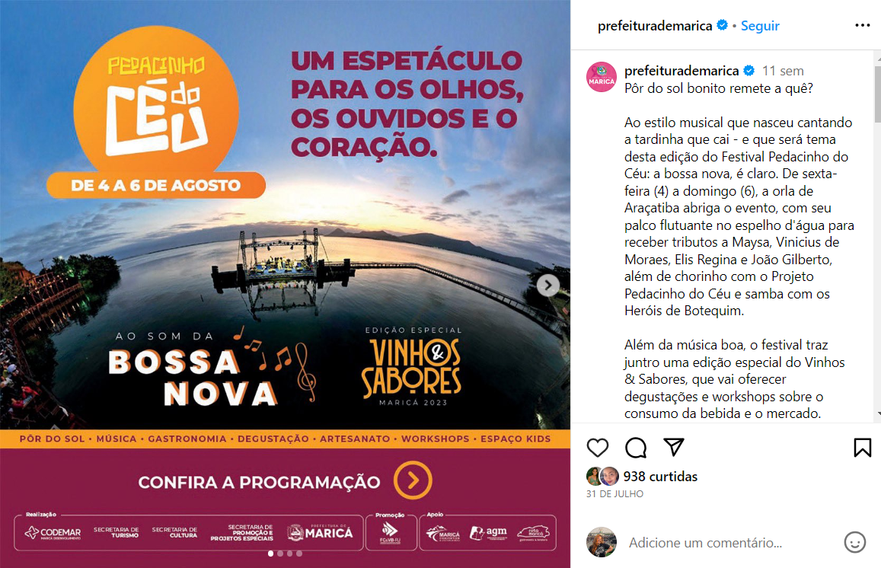

FONTE: https://www.instagram.com/p/CvQOLc-u462/
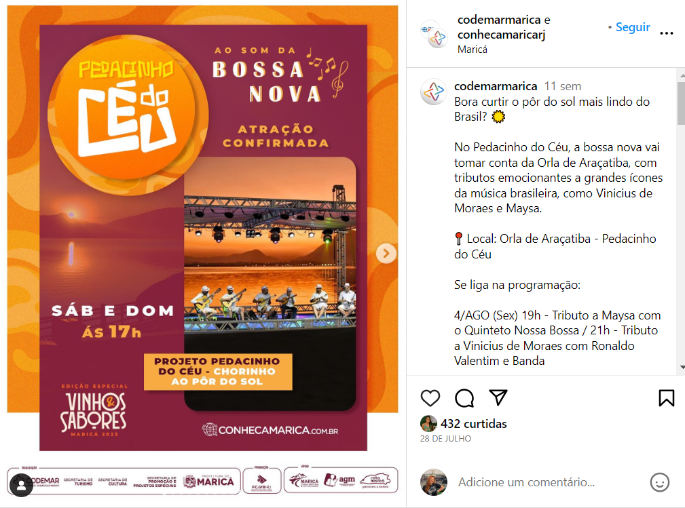
FONTE: https://www.instagram.com/p/CvigWE7uK46/
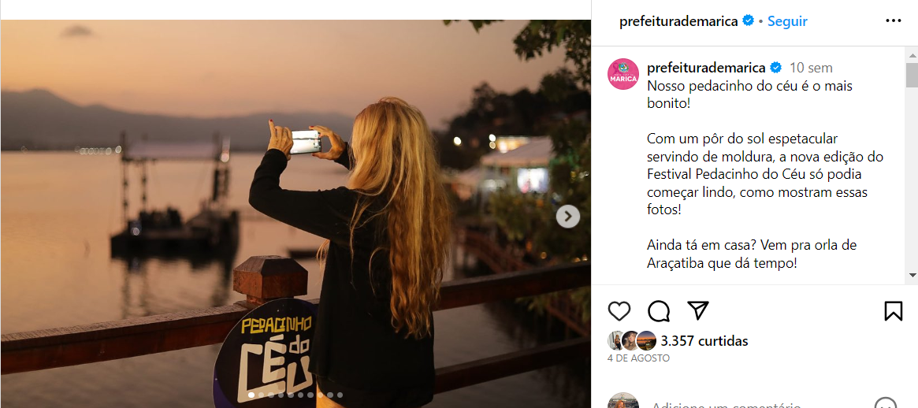

FONTE: https://www.instagram.com/p/CvkNVQNgT4I/
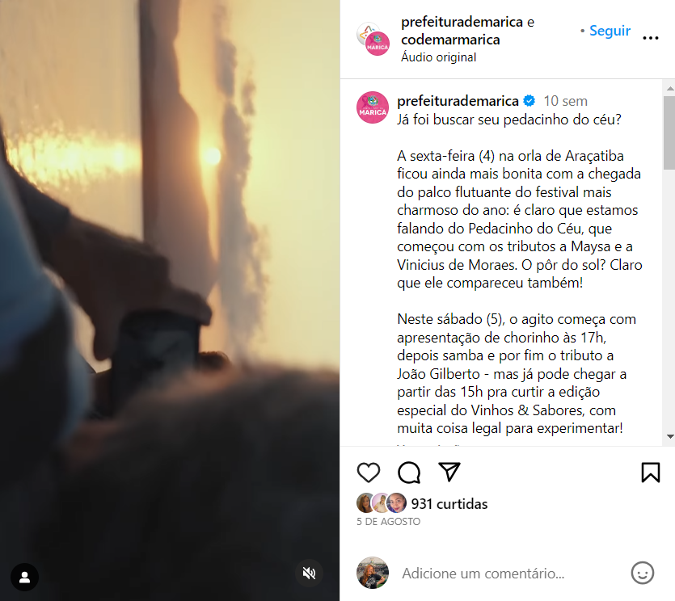
FONTE: https://www.instagram.com/p/CvmrfD7NmJV/
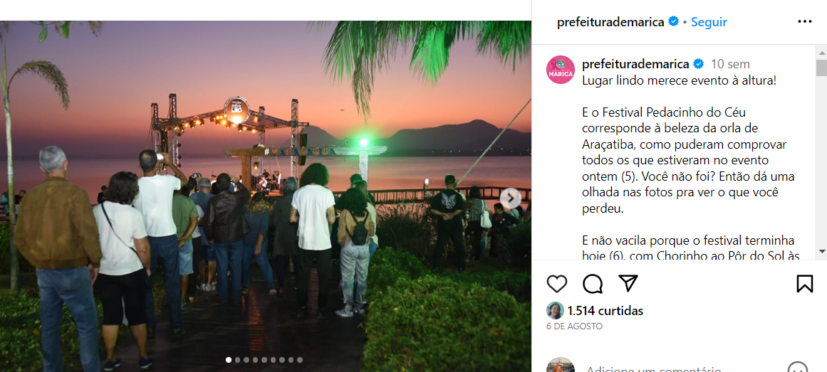

FONTE: https://www.instagram.com/p/CvnZwB_gVHg/
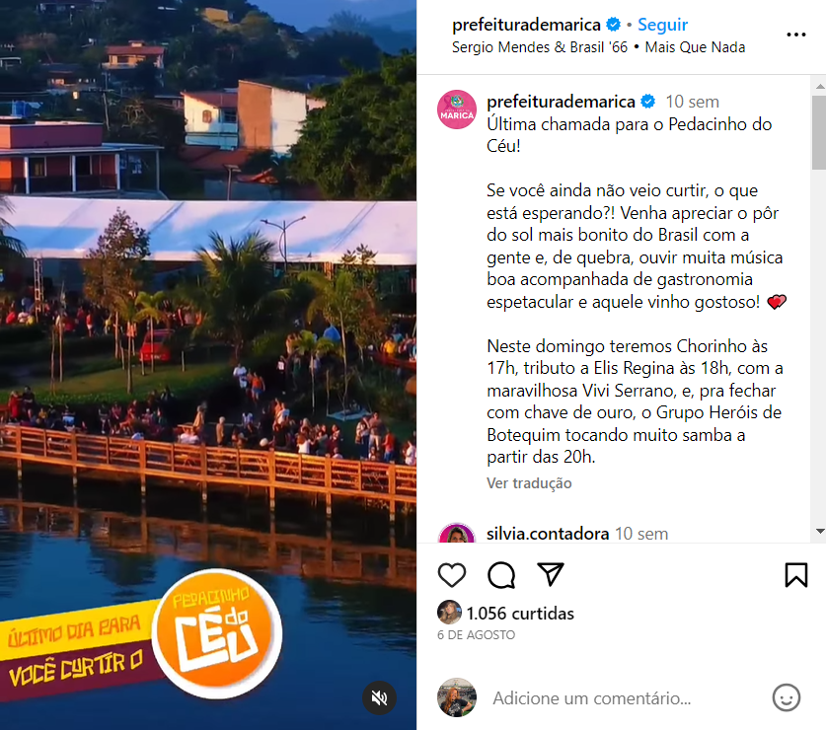
FONTE: https://www.instagram.com/p/CvPlGnMuvs_/
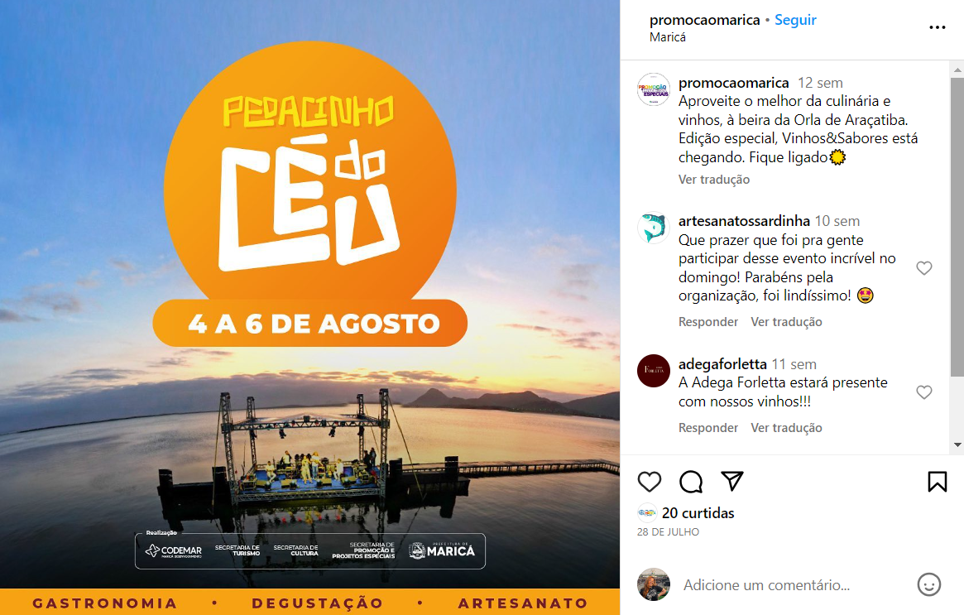

FONTE: https://www.instagram.com/p/CvaNXKkgr2-/
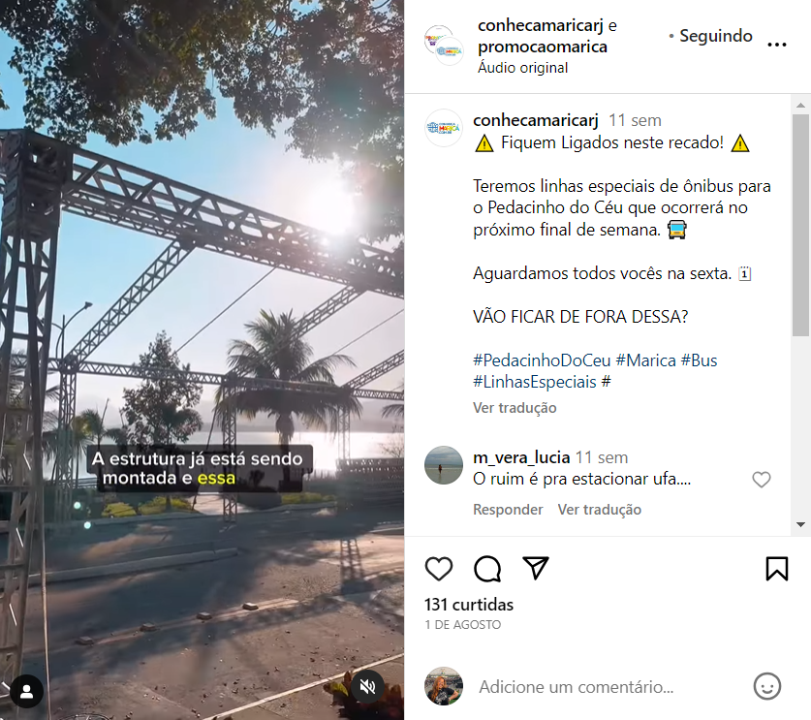
FONTE: https://www.instagram.com/p/CvknlNjOZEn/
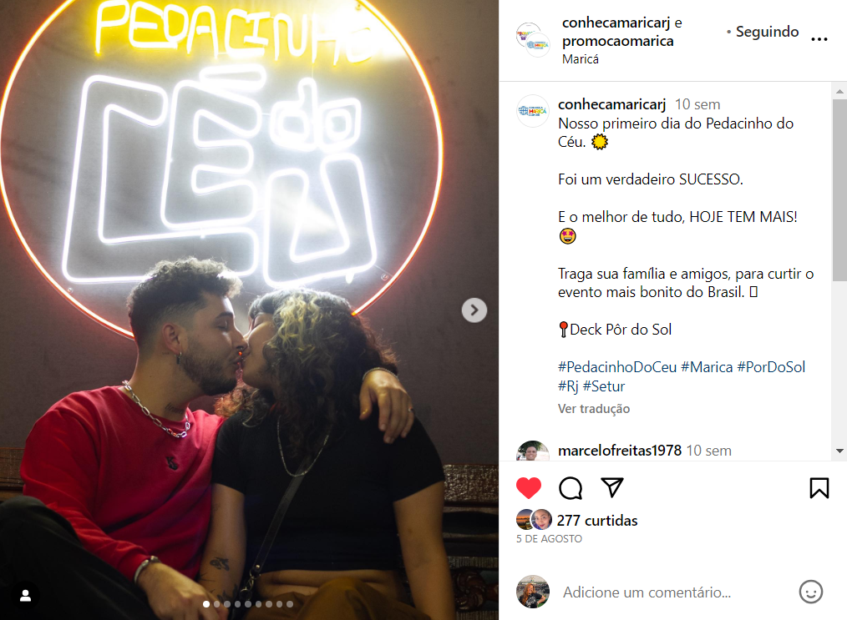

FONTE: https://www.instagram.com/p/CvYPtmuMyp8/
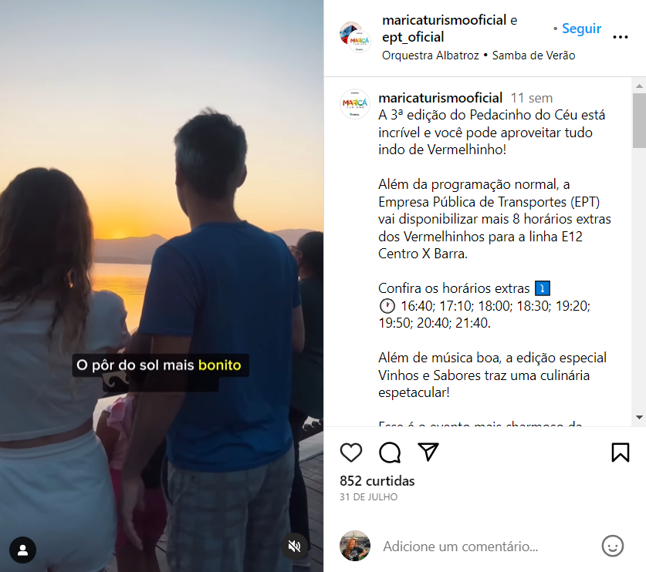
FONTE: https://www.instagram.com/p/CvarGTmvyNU/
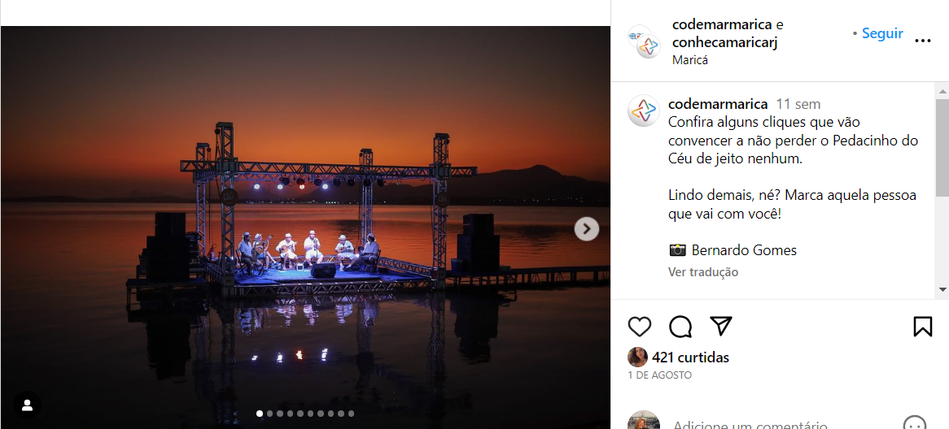

FONTE: https://www.instagram.com/p/CviUjxPP_G_/
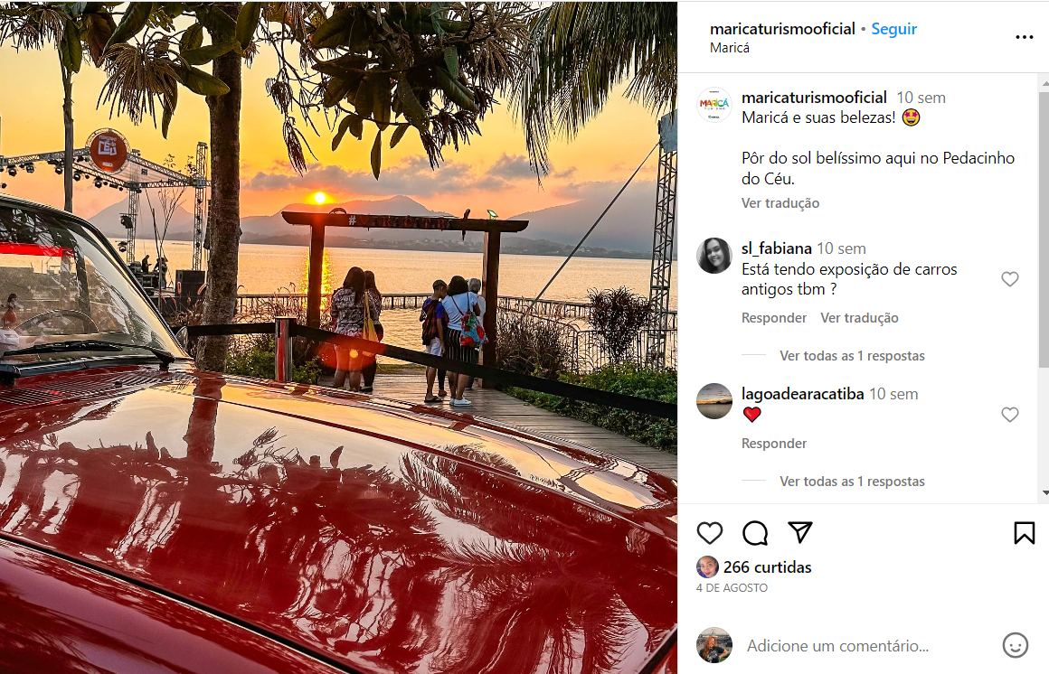
FONTE: https://www.instagram.com/p/CvkG1JLuAll/
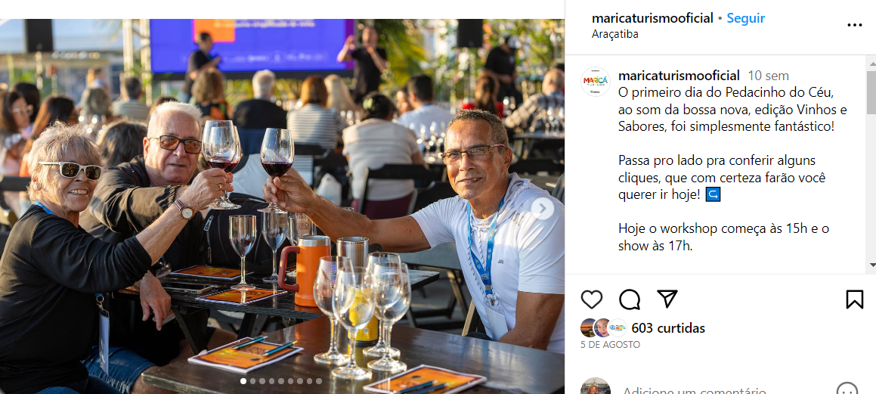
FONTE: https://www.instagram.com/p/Cvnc_fMPJb1/ 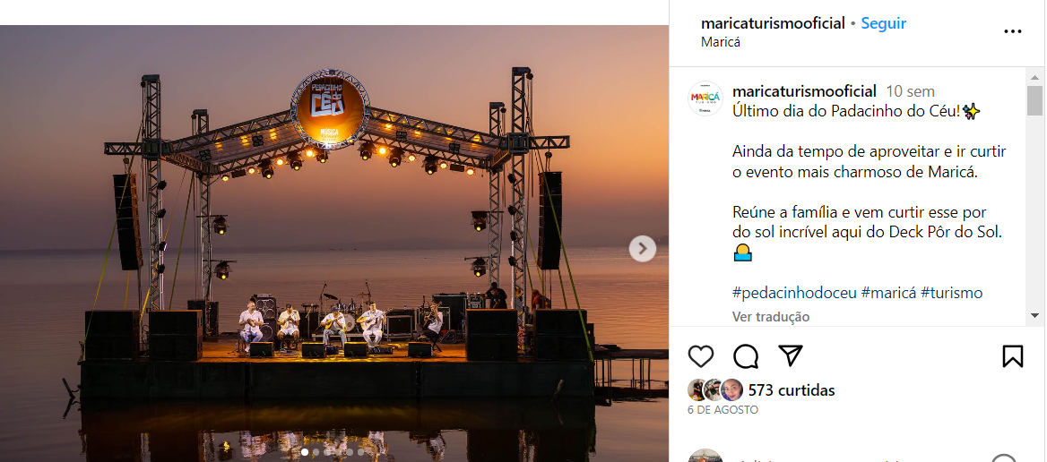

FONTE: https://www.instagram.com/p/CvLBaokuch1/
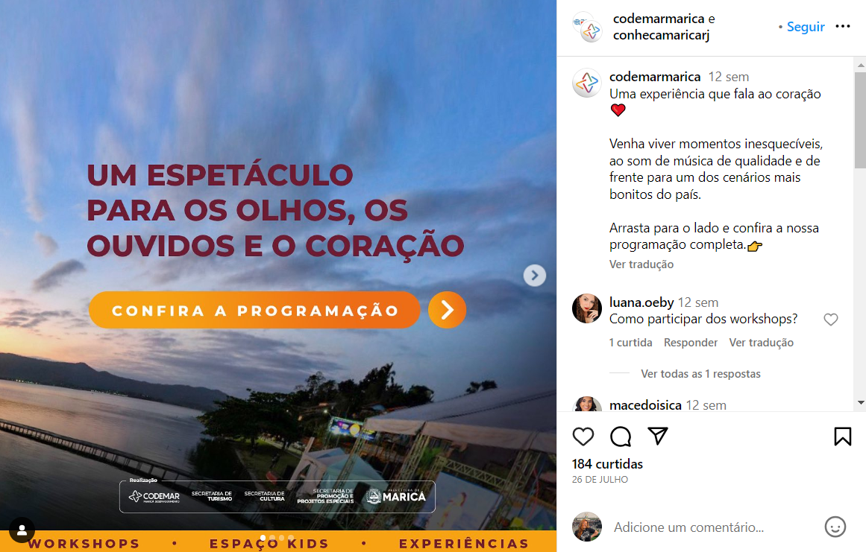
FONTE: https://www.instagram.com/p/CvLBmSgu2J_/
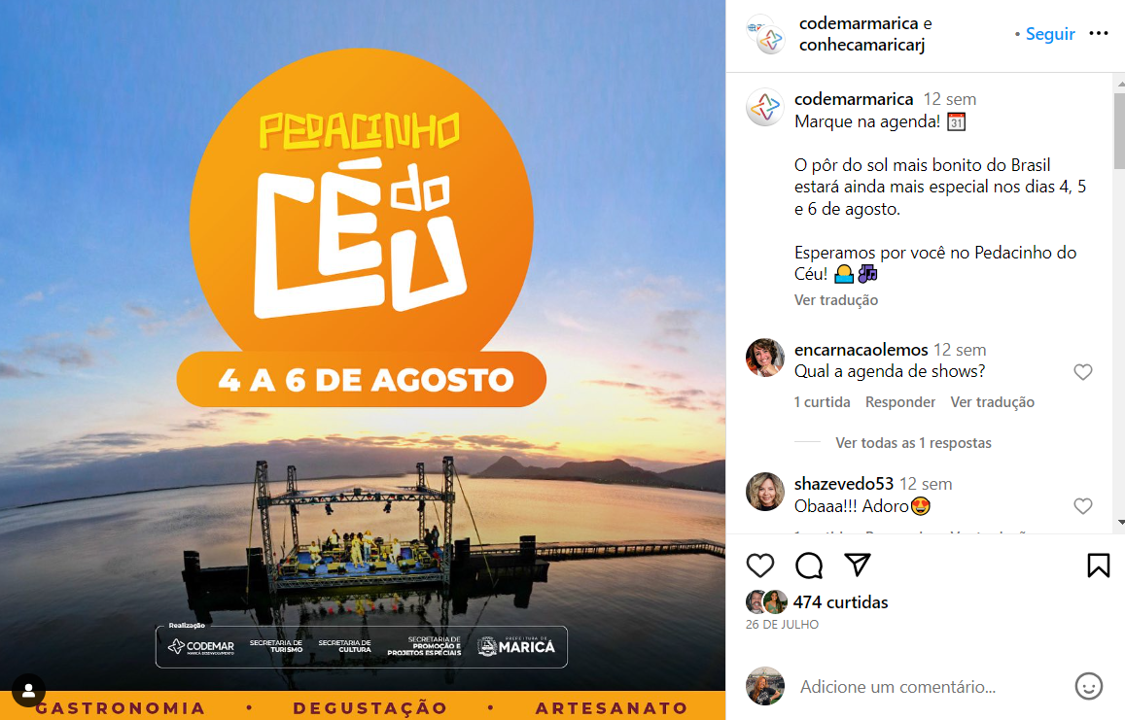

FONTE: https://www.instagram.com/p/CvLBtUQuxbU/
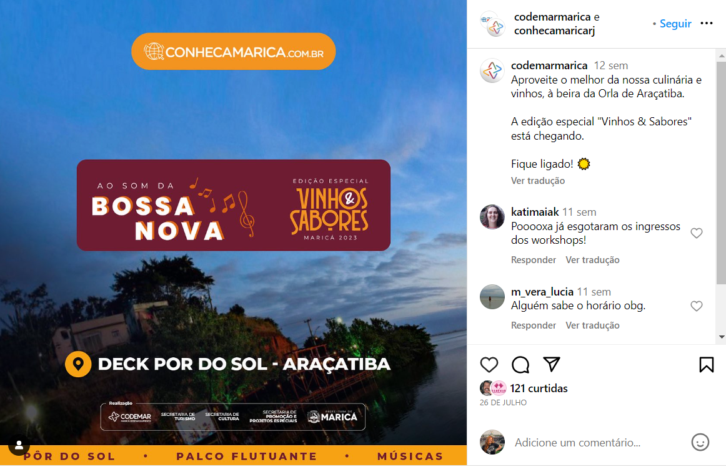
FONTE: https://www.instagram.com/p/CvQOLc-u462/
